# **Lab04: Fahrzeug-Klasse**

1. Vorbereitung

Fügen Sie Ihrer vorhandenen Solution (Projektmappe) ein neues Projekt hinzu. Klicken Sie dazu mit der rechten Maustaste auf Ihren Solution-Namen und wählen Sie Add 🡪 New Project:

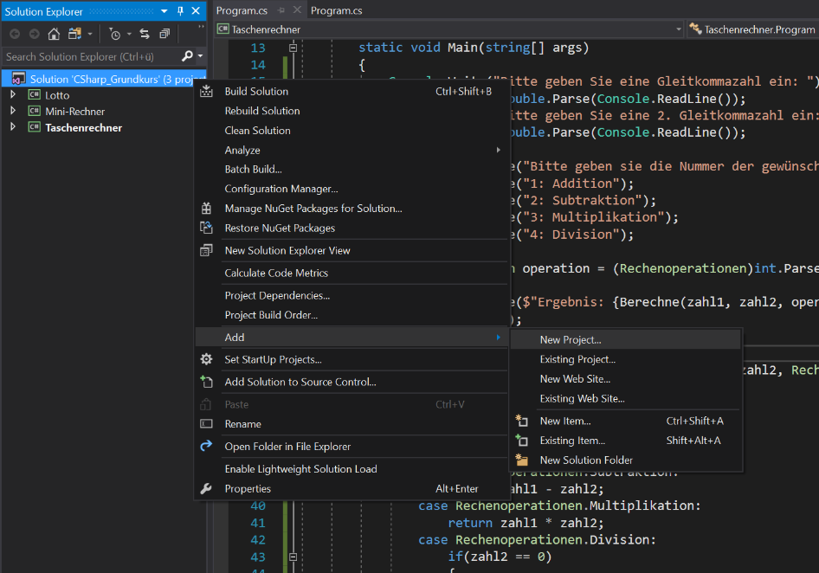

In der DialogBox wählen Sie als Anwendungstypen „Console App (.NET Framework)“ und tragen als Projektnamen „Fahrzeug“ ein.

Achten Sie beim Kompilieren des Projekts darauf, dass das richtige Projekt in der Box links neben dem Start-Button ausgewählt ist.

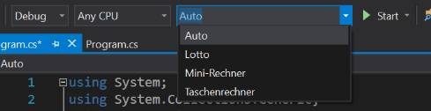

Fügen sie dem Projekt nun eine neue Klasse „Fahrzeug“ hinzu, indem sie auf mit der rechten Maustaste auf den Projektnamen klicken und Add 🡪 Class auswählen.

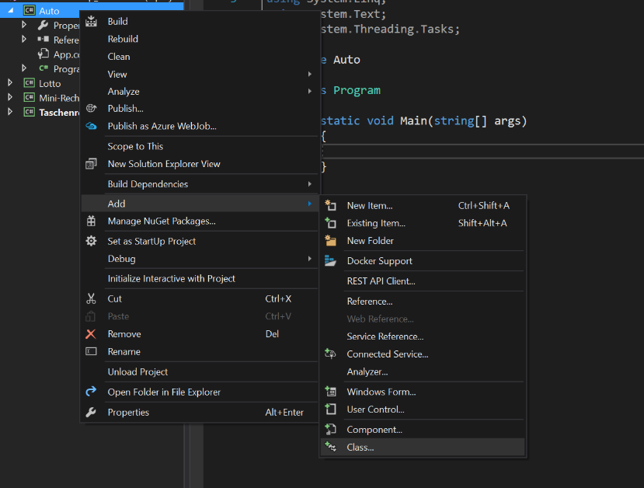

2. Aufgabenstellung

Programmieren Sie eine öffentliche Fahrzeug-Klasse mit folgenden Eigenschaften (Properties):

* Name
* Maximal-Geschwindigkeit
* Preis
* Aktuelle Geschwindigkeit
* Zustand (Stehend/Fahrend)

und folgenden Methoden:

* Beschleunige: Erhöht die Geschwindigkeit, darf aber Maximal-Geschwindigkeit nicht überschreiten
* StarteMotor: Wechselt von Zustand Stehend zu Fahrend
* StoppeMotor: Wechselt von Zustand Fahrend zu Stehend
* BeschreibeMich: Gibt Informationen über das Fahrzeug als String zurück

Überlegen Sie welche Datentypen die Eigenschaften am besten abbilden und welche Zugriffsmodifizierer (public/protected/private/internal) geeignet sind. Programmieren Sie zudem einen oder mehrere Konstruktoren.

Viel Erfolg!